Communiqué de presse Sulz am Neckar, avril 2017

Dégagement facilité !

KIPP présente une manette indexable avec bouton pression facile à utiliser

HEINRICH KIPP WERK intègre une nouvelle version de la manette indexable dans sa gamme de produits. Celle-ci possède un bouton pression pratique qui facilite le dégagement et une utilisation sécurisée du levier.

Un bouton pression assure un dégagement et un déplacement immédiats de la nouvelle manette indexable de KIPP. Grâce à son maniement aisé, la manette indexable représente une bonne alternative pour les opérations régulières de serrage et de réglage. Le dégagement du levier s'effectue intuitivement en appuyant sur le bouton : l'utilisateur identifie son fonctionnement au premier coup d'œil.

La combinaison de couleur – poignée noire avec patin de pression de couleur ou inversement – représente une valorisation supplémentaire pour les domaines d'application visibles. Dans sa version standard, la manette indexable est disponible avec taraudage ou filetage. La poignée est en plastique renforcé de fibre de verre, le filetage ou taraudage en acier ou Inox. La manette indexable avec bouton pression est disponible départ usine dans des longueurs comprises entre 20 et 60 mm et des diamètres de taraudage et de filetage de M5 à M10 ainsi que dans de nombreuses autres dimensions et versions.

Nombre de caractères, espaces compris :
Titre : 74 caractères
Pré-titre : 22 caractères
Texte : 1.201 caractères
Total : 1.297 caractères

KIPP FRANCE SAS
Patrick Kargol
6, rue des Frères Caudron
78140 Vélizy-Villacoublay

Téléphone : +33 1 30 70 19 60
E-mail : patrick.kargol@kipp.fr

Informations complémentaires et photos de presse
Voir www.kipp.fr, région : France, rubrique : Actualités / Communiqués de presse

Photo

Manette indexable avec bouton de dégagement. Photo : KIPP  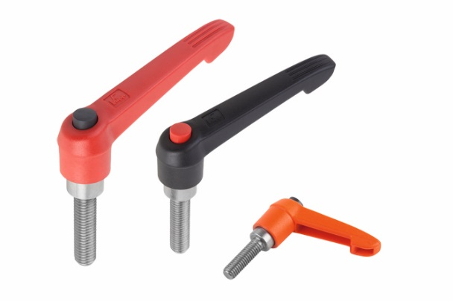 | Fichier image : KIPP-Manette indexable avec bouton de dégagement-K0270.jpg
Droits iconographiques : publication gratuite et libre de droits dans les médias spécialisés.
Avec indication de la source. Un exemplaire justificatif est demandé.

